

20 de agosto 2017

***Instituto Politécnico Nacional***

**Escuela Superior de Cómputo (ESCOM)**

***TAREA 1: ENSAYO TEORIA COMPUTACIONAL***



Unidad de Aprendizaje: Teoría Computacional

Profesor: Rafael Aguilar García

Alumno:

* Ramos Diaz Enrique

Grupo: 2CM2

**Ensayo: Teoría Computacional (TC)**

Introducción

Sin duda alguna la computación se ha convertido en el principal motor para el desarrollo científico y tecnológico en los últimos años, pues su importancia es vital y crítica para el estudio y avances de otras áreas como medicina, arquitectura, diseño industrial, electrónica, entre otras.

Considero a la teoría computacional como la brecha entre el mundo real y el mundo computacional, ya que gracias a esta podemos emular, imitar o reproducir determinados procesos a una forma codificada. Esto se logra por medio de modelados que se diseñan a partir de un análisis que involucra todas las variables que participan en el procedimiento, así como los pasos lógicos.

A su vez, nos ayuda a lograr que estos códigos sean razonables y ordenados para una correcta interpretación por parte del computador, generalmente con el fin de resolver un problema o situación (por medio de algoritmos).

Esta ciencia es una que no se puede pasar por alto, porque nos ayuda a comprender el lenguaje de la computación en sí; no trata de explicar implementaciones o funcionalidades de éstas, sino el comportamiento, entender sus entrañas, capacidad y potencial que puede lograr a alcanzar con tan solo unas líneas de código, que cualquiera puede escribir.

Desarrollo

La teoría computacional surge a raíz de una pregunta interesante: **¿es posible resolver todos los problemas que se presenten en la ciencia?**

Aquí se involucran la rama de las matemáticas y la lógica, pues a lo largo de la historia se han descubierto escenarios en las que no es posible hallar una respuesta, o si la hay, es imposible demostrarla lógicamente; importante mencionar que los circuitos combinatorios en la eléctrica están estrechamente ligados con la lógica simbólica.

Esto suena polémico, pues al ser ciencias exactas este hecho no debería estar presente. La teoría computacional se creó con el fin de descubrir la veracidad de fórmulas matemáticas y postulados lógicos (sin caer en contradicciones) y especialmente, determinar si un problema tiene o no solución.

Por otro lado, la teoría computacional también nos habla sobre la complejidad sobre estos problemas, explicando por qué algunos problemas son más complicados de analizar y resolver que otros; aquí intervienen ciertas variables de la computadora en sí, como la memoria física, tiempos de ejecución, capacidad de procesamiento, etc.

Podemos mencionar a muchos científicos y matemáticos que, de forma directa o indirecta, fueron detonantes del avance de esta disciplina, siendo **Boole** el padre de la lógica simbólica, y **Alan Turing** con su famosa Máquina de Turing, pudiendo ser ésta la máxima representación (o aporte) de la teoría computacional. No podemos olvidar a **Elwood Shannon**, con su aportación que rivaliza con Turing como el máximo aporte a la disciplina: las máquinas autómatas.

La teoría computacional hoy en día es importante porque se utiliza en procesos de automatización de sistemas o procesos, además de que nos ayuda a adaptar una gramática la cual será procesada y entendida por la computadora. También, es útil para la optimización de procesos, maximizando la capacidad o memoria y minimizando los tiempos de espera.

Algunos ejemplos de desarrollos tecnológicos que considero como consecuencia directa de la teoría computacional son: compiladores, medios de comunicación, circuitos eléctricos, lenguajes de programación, intérpretes como PHP, e incluso hasta las Inteligencias Artificiales.

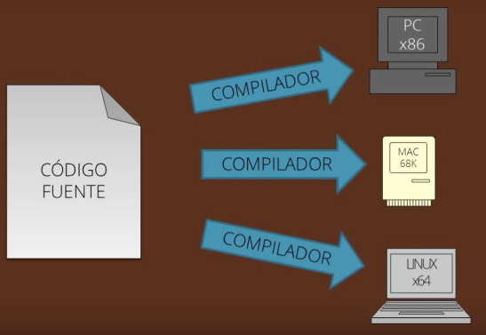

Conclusión

Sin esta ciencia no solo los dispositivos no existirían tal y como los conocemos, sino que aplicaciones y programas tan comunes como Office (procesadores de texto, hojas de cálculo, etc.), navegadores de Internet, antivirus y hasta páginas web no hubieran podido salir nunca a la luz, gracias a que su desarrollo fue hecho en un lenguaje de programación, que a su vez fue procesado y compilado.

Además, me causa exaltación la idea de automatizar y diseñar medios inteligentes. Pienso que no es nada común ponernos en los zapatos del ordenador, y el comprender su lenguaje y esencia es una forma de agradecimiento por todas las facilidades, información, avance y progreso que está aportando a la sociedad. No obstante, también nos permite comprender las limitaciones y complejidad que tendrá un sistema computacional, que es una de las cosas que debemos de tener en cuenta al desarrollar un proyecto.

Por eso es por lo que me llama mucho la atención esta materia, sobre todo la parte de autómatas y analizadores léxicos de lenguajes de programación, para así entender cómo es posible el proceso de compilación y validación.

Incluso, no me es descabellado pensar la idea de poner en prueba los aspectos que se estudiaran en el tema de máquinas autómatas en la práctica misma, ya que causa mucha expectación una computadora que puede cambiar su programación y forma de operar por sí misma, sin intervención o post-programación.

Otro aspecto interesante es averiguar el papel que tendrá el TDA Pila en todo esto, para así comenzar a relacionar las materias de la carrera y tener un amplio contexto de los sistemas informáticos, el cual es mi objetivo principal, no solo en la materia, sino en la carrera.

**Bibliografía:**

1. Kelley, Dean (1995). *Teoría de autómatas y lenguajes formales*. Prentice Hall.
2. Aguilar Sanchez, R. (2017). *Introduccion_TC.* [diapositivas de PowerPoint].
3. https://compilandoconocimiento.com/2017/01/29/lenguajes/